ВОСПИТАНИЕ У ДОШКОЛЬНИКОВ КУЛЬТУРЫ СЕМЕЙНЫХ ТРАДИЦИЙ.

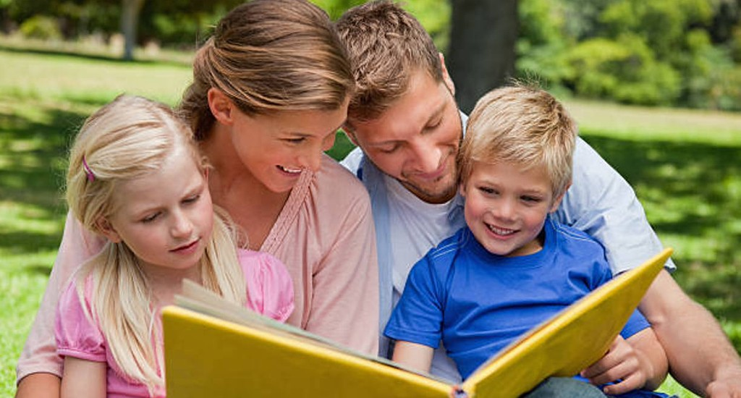
ТРАДИЦИЯ – сущность народной культуры и её связь с социальными условиями. В настоящее время она выполняет те же воспитательные и образовательные функции, что и многие годы назад, развивается вместе с обществом и отмирает, если теряет свою социальную значимость.
Семейные традиции – большая редкость в наши дни. Между тем ничего так не сплачивает семью, как традиции. Благодаря им в доме формируется благоприятный психологический климат, добрые взаимоотношения между всеми членами семьи. Учитывая это, задача развития и возрождения традиций должна стать общей для родителей и педагогов. Ведь именно традиции выступают основой воспитания детей.
Решающая роль в формировании личности ребенка принадлежит семье, которая выполняет важные социальные функции, передавая язык, обычаи и традиции. К числу важных условий в воспитании детей относятся семейные традиции. Однако современная семья утратила многие добрые традиции, выполняющие воспитательную функцию. Люди в наше время живут достаточно изолированно от родственников, друзей и соседей. Отсутствие такого фактора не позволяет ребенку в должной степени адаптироваться к социуму, накопить опыт социальных отношений.
Приобщение детей с самого раннего детства к семейным традициям прививает им важность семьи и семейных взаимоотношений.
Семейные традиции имеют свои специфические особенности. Родство и семья неразрывно связаны, эти связи один из важнейших каркасов в построении культуры. Они функционируют в качестве механизма передачи любви, доброты, жалости, взаимопонимания, готовность прийти на помощь близким людям. Именно через них передается опыт, традиции и обычаи от старшего поколения младшим. В основе традиций лежит идея, норма, опыт семьи. Обогащение содержания семейных традиций способствует полноценной организации жизнедеятельности семьи как социального института, обеспечивает рост взаимопонимания, помогает усовершенствовать процесс домашнего воспитания.
Каждый из нас стремится создать в своей семье уют, атмосферу гостеприимности, неповторимости, чтобы, находясь вдали от дома, каждый из членов семьи понимал, что его ждут дома, обязательно выслушают и поймут, окажут поддержку и помощь в трудную минуту. В каждой семье обязательно должны быть традиции, которые впоследствии дети перенесут во взрослую жизнь и свои семьи. Колыбельная песенка перед сном… сказка на ночь… легендарные «семейные обеды в выходные» - все это имеет большое значение для становления настоящей семьи. Кроме того, это особенно важно для ребенка, которому это помогает ощутить себя значимой частью Фамилии, для развития чувства защищенности и уверенности, а также это тепло, это ценности, это неизменно. Немаловажно, что все это созидает уютную дружественную атмосферу, стабильность и взаимоподдержку и взаимопомощь в семье.
Часто сразу мы не в состоянии выделить обычаи, которые приняты в нашей семье, поскольку многие мы переняли из детства. Для нас они настолько естественны, что мы даже о них не задумываемся. Традиции и обычаи в семье составляют духовную ауру дома, включая в себя и уклад жизни, и распорядок дня, и взаимоотношения членов семьи, и различные ежедневные ритуалы. Дом, «привыкая» к своим жильцам, улавливает их энергетику, взаимоотношения и ритм жизни, и как бы подстраивается под него. Не редко соблюдение традиций помогает нам жить. Какими бы странными порой обычаи ни были, важно, чтобы они не были надуманными. Они должны входить в вашу жизнь естественно.
Во многих семьях вошло в привычку собираться за общим столом по вечерам и за чаем обсуждать события уходящего дня, строить планы на будущее. Родители рассказывают о том, как провели день и делятся своими впечатлениями, проявляют внимание к проблемам друг друга. Это же позволяется сделать и ребенку (детям).
Прекрасной и полезной традицией является ежедневное чтение по вечерам, совместное обсуждение услышанного, высказывание своего мнения и выслушивание мнения других членов семьи. Сейчас популярностью пользуется обычай совместных поездок на море или семейный отдых в период отпусков.
Очень сложно вырабатывать семейную традицию, когда дети стали взрослыми и у них уже сформировалось отношение к семье. Совсем другое дело, когда родители показывают ребенку мир во всей его красоте, окружают его любовью и формируют стойкую жизненную позицию в течение всей жизни. Малыши воспринимают мир так, как делают это их родители. Именно от них зависит то, какое впоследствии отношение будет иметь ребенок к себе, окружающим и жизни в целом. Для него жизнь может казаться в виде бесконечного праздника или интересного и увлекательного путешествия, а может представляться в виде пугающей вылазки по диким местам или в виде неблагодарного тяжелого труда, который ожидает его сразу после окончания школы.
Если в большинстве случаев семейные традиции и ритуалы приносят лишь радость и удовольствие, а не ограничения, это способствует укреплению в детях чувства целостности и единения семьи, ощущение неповторимости дома и собственной уверенности в будущем. Внутреннее тепло и оптимизм в нас формируется с детства, поэтому, чем больше это заряд, тем лучше. Чем счастливее и радостнее детство ребенка, тем счастливее он будет в дальнейшей взрослой жизни.
Можно начать с самого простого – читать перед сном. Даже если ребенок еще совсем кроха, и не понимает то, что вы ему говорите, один ваш голос будет оказывать невероятную пользу для малыша. Следует внимательно относиться при этом к выбору сказок. Книги должны учить ребенка, воспитывать и вырабатывать в нем определенные качества. Можно попробовать сочинять поучительные сказки самим, делая упор на тот воспитательный элемент, который вы считаете нужным. Только они не должны быть слишком длинными, иначе ребенок может переутомиться. Двадцатиминутного повествования будет вполне достаточно. Например, сказка про то, как один мальчик (девочка) не хотел (а) мыться, в результате чего все друзья от него (нее) ушли. Но потом фея принесла ему (ей) ароматное мыло со вкусом клубники, и свершилось чудо, он (а) стал (а) чистым (ой) и друзья, вновь вернулись. Версий может быть множество. А если все эти сказки собственного сочинения записать в отдельную тетрадь и на юбилейную дату (например, 18-тилетие) подарить их своему чаду. Это будет настоящим семейным подарком, который, думаю, ваш ребенок сохранит и передаст своим детям, добавив что-то свое.
Семейные традиции и ритуалы позволяют формировать у малыша ощущение стабильности того или иного семейного уклада. Например, независимо от чего-либо, состоится то, что у нас заведено. Кроме того, ежедневные ритуалы создают уникальные детские воспоминания, которые когда-нибудь ваш малыш поведает своим детям. Традиции семьи дают возможность ребенку ощутить чувство гордости за свою семью и за себя.

Создать собственные традиции в семьи, которые будут передаваться от детей к внукам и т.д., может каждый из нас. Только при этом необходимо учитывать, чтобы то или иное событие было ярким и запоминающимся для ребенка, а главное позитивным, чтобы повторяющееся событие соблюдалось в обязательном порядке, независимо от чего-либо, а главное, чтобы в этом традиционном событии было что-то, что влияло бы на чувства и восприятие ребенка.
Следует отметить, что далеко не во всех семьях существуют семейные традиции и праздники. И дело здесь не в отсутствии времени. Просто эти люди потеряли связь между собой, они не знают о чем говорить друг с другом, им в тягость часто лицезреть родные лица. Все это говорит о функциональном нарушении жизни дома. Этот дом, как и семья, имеет хрупкие и непрочные связующие нити.
Какими же могут быть семейные обычаи?
Дружная и счастливая семья может придумать для себя «особое» приветственное слово, которое будет понятно только членам семьи. Интересно, если при приветствии друг друга, кто-то один произносит первую половину слова, а его собеседник его заканчивает. Тоже самое относится к прощанию. Можно придумать забавные пожелания друг другу на весь день.
Кухня таит в себе огромный простор для фантазии относительно создания семейной традиции. Или, например, кулинарные способности кого-то из членов семьи. Замечательно, когда в выходные дни вся семья собирается в доме за семейным обедом или ужином. Важно, чтобы это событие не сводилось к унылому поеданию деликатесов, а запомнилось в виде праздничного мероприятия, сопровождаемого смехом и улыбками членов семьи, весельем, звоном бокалом и ароматом вкусных домашних блюд.
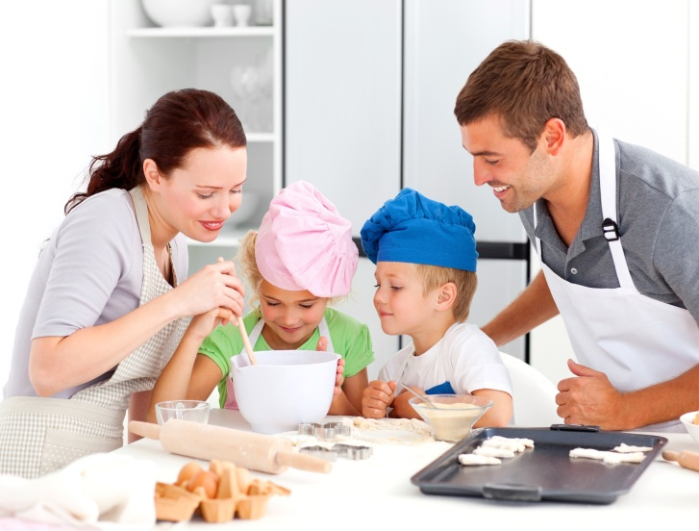
А еще, будет весело и интересно, если малыш тоже будет участвовать в приготовлении какого-либо традиционного кулинарного изыска, который также займет почетное место на праздничном столе. Или, например, можно с ребенком каждое воскресенье готовить что-то новенькое из блюд традиционной кухни и кухни разных стран – тоже своего рода традиция. Крохе будет не только интересно осваивать приготовление чего-то нового, но и он наглядно сможет это увидеть и попробовать. Так ребенок еще сможет многое узнать о разных народах и их традициях, освоить их особенности поведения за столом (есть палочками, пить из пиалы и т.п.).
В качестве семейной традиции может выступать и ежегодный выезд на природу в первые выходные лета.
Как это ни парадоксально звучит, но самой лучшей семейной традицией считается праздник Дня рождения. Многие из нас с тоской вспоминают, что в детстве у нас было не принято отмечать дни рождения. Поэтому отмечать день рождения своего малыша вы можете как самый лучший семейный праздник, на который он пригласит своих лучших друзей. Это позволит ребенку ощутить себя значимым членом семьи, научит его принимать гостей, и что немаловажно, сформирует у него традицию непременно отмечать день рождения.
Взрослые на день рождения ребенка могут придумать множество самых различных, но особенных только для него ритуалов. Например, отмечать рост ребенка на специальной линейке, обводить ручку или ножку ребенка или создать фотогалерею, словом, все то, что поможет ребенку вспомнить свои детские годы и связанные с этим счастливые мгновения.
Также ребенка можно привлечь к составлению семейного генеалогического древа или коллекционированию чего-либо. Очень важно, чтобы это приносило радость всем членам семьи.
Не важно, хотите ли вы сохранить традиции семьи мужа или собственной или создаете что-то свое, главное помнить, что детство формирует личность ребенка. Очень важно, чтобы это детство у ребенка было. Соблюдайте во всем меру, ведь слишком строгие правила, которые не оставляют свободы ребенку, способствуют перенапряжению его психики. Отсутствие стабильности в семейном укладе и предсказуемых ритуалов, которые успокаивали бы малыша своей обязательностью, вселяют в кроху ощущение незащищенности и шаткости. Важно не забывать, что любые правила уместны, если они не делают жизнь сложнее.
Семейные походы в театр или выезд на природу, совместный просмотр нового детского кино, поездки к бабуле на каждый день рождения и обязательное изготовление для нее подарков собственными руками - все это является обязательной составляющей семьи, залогом прекрасного душевного самочувствия, сохранения благоприятной обстановки в семье.

Пусть в вашем доме всегда будет уют и тепло!

